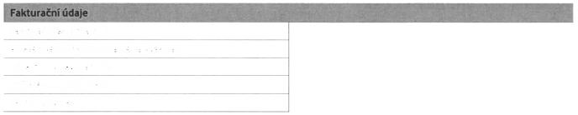

Dílčí smlouva o poskytování služeb

Str, 1 z 6

První leten a šit

..'-!/V::~.

'~^'" u<f^

<affife?'

^3Sif

Vodafone OneNet - hllasové služby

(Technická specifikace)

K Rámcové smlouvě o prodeji zboží a poskytování služeb Vodafone OneNet č. 1 -286631263656_0, uzavřené dne: 25,4.2023 (dáte

jen „Rámcová smlouva")

Smlouva číslo NKP Vyšehrad: SP/447/2023

Poskytovatel: Vodafone Czech Repubtic a.s.

Sídlo: na mésti Junkových 2,

155 00 Praha 5

IÉ: 257B8001

Oprávněný zástupce: xxxxxxxx

(dáte jen „Poskytovatel")

OsotQf oprávněné k jedsáftí za Účastníka ve věci:

Změny DÍLČÍ smL&uvy: xxxxxxx

Vyúčtování ceny za poskytnuté Služby; xxxxxxxx.

Technických záležitostech; xxxxxxxxxx

Další ucáátník: Národní kulturní pamiátKa Vyšehrad

Sídlo: V pevnosti 159/5fe

120 80 Praha Z

IČ: 00419745

Oprávněný zástupce: xxxxxxxxxxxx

(dále jen nUčastníh") " . .

Tet:/ematL: xxxxxxxxxxx

Tel:/email; xxxxxxxxxxxxx

Tel:/email: xxxxxxxxxxxx

V souladu s či. 1 .2 Rámcové smlouvy se smluvní strany dohodly na poskytování služeb elektronických komunikací, jiných služeb a zboží ze

strany Poskytovatele za podmínek uvedených v této Dílčí smlouvě a Obchodních podmínkách OneNet. Poskytování služeb se bude řídit

specifikacemi uvedenými níže vtéto Dílčí smlouvě.

Souhrnný název služeb: Vodafone OneNet - Hlasové služby

k Rámcové smlouvě č.: 1-286631263656 O

Dílčí smlouva/verze: 1/2

Požadavek na: ukončení služby veřejná IP adresa pro mobilní čisto

Nahrazuje "'i^í smtouvu/verzi: 1/1

Fakturační skupina č.: 1

Adresát Národní kuLturní památka Vyšehrad

Ulice, č,p.: V pevnosti 1 59/5 b

PSČ, Město: 120 00 Pra ha 2

Tarifní plány: vše

Minimální doba užívání služeb (tzn. minimální doba trvání Dílci smlouvy) Je stanovena do 25.4. 2027. Nastavení služeb dle této Dílčí smlouvy bude

provedeno nejpozději prvního dne druhého celého zúčtovacího období po doručení podepsané Dílčí smlouvy Poskytovateli.

Vodafone Czech Repubtic a.s.

Náměstí Junkových 2

15.500PFaha5

C2 Generál

Společnost zapsaná v obchodním reisffihuvedenémMěstskýmsoudem v Praze, oddíl B, vložka 6064.

Vodafone firemní péče 800 777 780

IČO: 25788001 .DIČ: CZ25788001

VIP@vodafone.cz; vodafone.cz

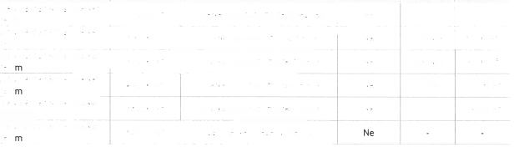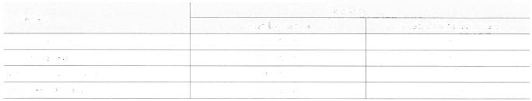

Dílci smlouva poskytování služeb

Tarifní plán č. 1

Je-U hlasová služba poskytována pomocÍADSL/VDSL, nevztahuje se na ní Dohoda o garantované úrovni služeb.

způsob tarifikace pevná linka 60+1

způsob tarifikace mobilní linka 60+1

Neomezené tarify - Tarifní plán č. 2,3,4,5, 6,7

Datový tarif

OneNet mobilní pňpojení bez dat

OneNet mobilní pn pojeni 3GB

OneNet mobilní připojení 10GB

OneNet mobilní připojení 30GB

OneNet mobilní připojení 50GB

680,00 KB

Vodafone Neomezený Prémium

Str. 2 z 6

První íelená sít

TP2 - Neomezené volání a SMS s OneNet

.iii9^1[ini!m prippj'?^?!

TP3 - Neomezené volání a SMS s OneNet

mobilním připojením

TP4 - Neomezené volání a SMS s OneNet

mobilnim připojení

TP5 - Neomezené volání a SMS s OneNet

mobilním připojení

TP6 - Neomezené volání a SM5 s OneNet

mobilním pnpojeni

TP7 - Neomezené volání a SMS s OneNet

mobilním připojení

Uživatelský

poplaiteR

179.00 Kč

300.00 Kč

379.00 Kč

489,00Kč

669.00 Kč

iAuttímatický 1 Objiem | Caiassa

Doku? j dokupu | dókupd@t

250 MB

500 MB

1 GB

2 GB

60,00 Kč

80.00 Ke

130,00Kč

200,00Kč

Vodafone Czech Republic a.s,

Náměstí Junkových 2

15.5 00 Praha 5

C2 Generál

Společnost zapsaná v obchodním rejstříhu vedeném Městským soudem v Praze, oddíl B, vložka 6064.

Vodafone iremnípéče 800 777 780

IČO: 25788001, DIČ: CZ25788001

VIP@vodafone.cz; vod3fone.cz

|  |  |
| --- | --- |
| TP1: Tarif s iňťfividyátnísaglíQu    Uživatel mobilního čísla s minutovou sazbou | priávitfelná městéní    10.00 Kč |
| Uživatel pevného čísla s minutovou sazbou | 1,00 Ke |

|  |  |  |
| --- | --- | --- |
| INDIVIDUÁLNĚ SJEDNANÉ CENY  Volání v rámci ČR:  Cena 2a jednotku | | |
| yp suy      Z pevné na pevnou | Do sítěVódafóne    0,40 Kč/min | DQ ositatních nár&dťiích sítí    0.40 Kč/min |
| Z pevné na mobil | 0,40 Kč/min | 0.40 Kč/min |
| VnitrofiremnÍ volání (VPN) - pevná linka | 0,00 Kč/min | / |

|  |  |  |
| --- | --- | --- |
| Typ služby | Cena %a jednotku | |
| Dó^rtěVódáfoné | Dů ostatních národních sítí |
| 2 mobilu na mobil | 0,50 KČ/mín | 0,50 Kč/min |
| Z mobilu na pevnou | 0,50 Kč/min | 0,50 Kč/min |
| Vnitrofjremní volání (VPN) | O.OOKč/min | / |
| SMS - textové zprávy | 0.50KČ/SMS | 0,50 Kč/SMS |

|  |  |  |
| --- | --- | --- |
|  | Ne |  |
|  | Ne      Ne |  |
|  |  |
|  | Ne |
|  | Ne |  |

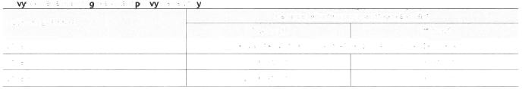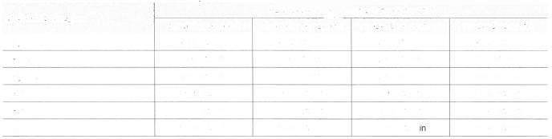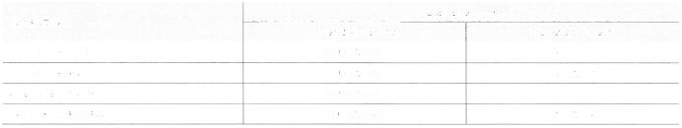

Dílčí smlouva o poskytování služeb

Mezinárodní SMS

Cena za jednotku pro mezinárodní SMS

1,00 Ke

Mezinárodní MMS

Cťng za jednQtky pro mezinárodní MMS

9,50 Kč

Zvýhodněné roamingové volání pro vybrané zóny

Str. 3 z 6

První zelená síť

Ceny služeb OneNet Roaming EU & WorLd v zóně 1, odpovídají cenám služeb platných do ostatních mobilních sítích v České republice a

sjednaných ve Smlouvě jako Tarifní plány,

Vodafone Czech Repubtic a.s.

Náměstí Junkových 2

155 00 Praha 5

C2 Generál

Společnost zapsaná v obchodním rejstisihu vedeném Městským soudem v Praze, oddíl B, vložka 6064.

Vodafone firemní péče 800 777 780

IČO: 25788001, DIČ: CZ25788001

VIPQvodafone.cz; vodafone.cz

|  |  |  |
| --- | --- | --- |
| Volání v rámci ČR;  Cena za jednotku | | |
| yp suy      Z mobilu na mobil | DositeVodafbne    O.OOKč/min | Do QStstních sítí    O.OOKč/min |
| Z mobilu na pevnou | 0.00 Kč/min | 0,00 Kč/min |
| Volání v rámci VPN | 0.00 Kč/mln | / |
| SMS - textové zprávy | O.OOKč/SMS | O.OOKč/SMS |

|  |  |  |  |  |
| --- | --- | --- | --- | --- |
| Zvýhodněné mezinárodní volání pro  křybrané regiony: | | | | |
| Zvýhodněný region    Region O | Cena za jednotko pro mezinárodní volání | | | |
| zmobjtunamobit    4,79 Kč/min | 2 mobilu na pevnou  4,79 Kč/min | z pevné na pevnou    2,80 Kč/min | z pevné na ;mobit  4,79 Kč/min |
| Region 1 | 7.00 Kč/min | 7,00 Kč/mín | 2,80 Kč/min | 7,00 Kč/min |
| Region 2 | 9,50Kč/min | 9,50 Kč/mín | 2,80 Kč/min | 8,00 Kč/min |
| Region 3 | 13.00 Kč/min | 13,OOKč/min | 9,00 KB/min | 11,OOKč/min |
| Region 4 | 25,00 Kč/min | 25.00 Kč/min | 15,OOKč/min | 18,OOKč/min |
| Region 5 | 35,00 Kč/min | 35.00 Kč/mln | 20,00 Kč/m | 25,00 Kč/mín |

|  |  |  |
| --- | --- | --- |
| Zvýhodněná žónai    Zóna 1 | Cena za jednotku pro r&amingové volání | |
| Odchozí    Ceny služeb v zóně 1 , odpovídají cenám národních služeb dle tarifu.  Příchozí    :enám národních služeb dle tarifu. | |
| Zena 2 | 20.00 KC/min | 10,00 Kč/min |
| Zóna 3 | 20,00 Kč/min | 10.00 Kč/mln |

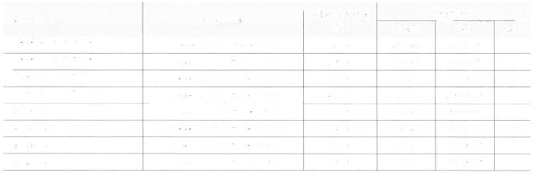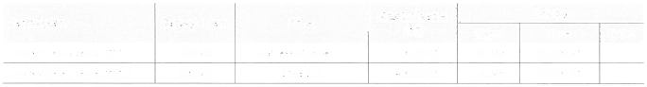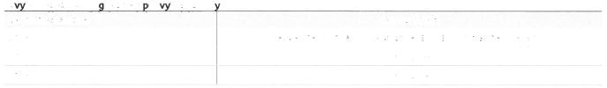

Dílčí smlouva o poskytování služeb

7,00 Kč/SMS

Zóna 3

OneNet data v zahraničí (bez závazku)

Národní mobilní připojení nesdílené

Sír. 4 z 6

První zelená síť

Podmínky tarifu OneNet data v zahraničí:

1. Tarifní plány uvedené výše jsou ve OneNet samoobsluze pro účely objednání označeny jako Exkluzivní nabídka.

2, V kombinaci se službou BlackBerry je v rámci definované zóny datový provoz z APN BLackberry i APN Internet čerpán z objemu dat

v rámci ta rifu.

3. Podmínky pro OneNet data v zahraničí (sdíLená/nesdftená) se závazkem: Tarif lze na každém jednotlivém telefonním cistě aktivovat

minimálně na období, které je shodné se sjednanou minimální dobou trvání této DÍIČÍ smlouvy, tzn. tarif je možné deaktivovat nejdříve ke dni

uplynutí minimální doby trvání této Dílčí smlouvy, V případě, že Účastník tuto Dílčí smtouvu vypoví před uplynutím sjednané minimální doby

trvání Dílčí smlouvy, je Poskytovatel oprávněn požadovat úhradu částky v celkové výši ze součtu všech měsíčních paušálů (cena tarifu)

zbývajících do konce sjednané doby trvání DRčí smlouvy. Výše uvedené částka představuje paušální odškodnění Poskytovateti za předčasné

ukončení DÍLČÍ smlouvy před upLynutím oboustranně dohodnuté minimální doby trváni (náhrada Škody vzniklé v důsledku toho, že Účastník

nesplnil svůj závazek z Dílčí smlouvy).

Vodafone Czech Republic 3,s.

Náměstí Junhových 2

15.5 00 Praha 5

C2 Generál

Společnost zapsaná v obchodním rejstříku vedeném Městským soudem v Praze, oddíl B, vložka 6064.

Vodafone firemní péče 800 777 780

IČO: 25788001. DIČ: CZ2578800

VIP@\/odafone.cz; vodafone.cz

|  |  |
| --- | --- |
| Zvýhodněné roamingové SMS pro vybrané zón'  r | |
| Zvýhodněna zóna  Zóna 1 | OdchozíSMS    Ceny služeb v zóně 1, odpovídají cenám národních služeb dle tarifu. |
| Zóna 2 | 7,00 Kč/SMS |

|  |  |
| --- | --- |
| Zvýhodněná roamlngová data pro vybrané zóny | |
| Zvýhodněná z6>ná    Zóna 1    Zóna 2 | Ciena za jednotku pro ró^mingotíq data |
| Ceny služeb vzóně 1, odpovídají cenám národních služeb dle tarifu. |
| 208,33 Kč/MB |
| Zóna 3 | 250,00 KB/MB |

|  |  |  |  |  |  |  |
| --- | --- | --- | --- | --- | --- | --- |
| Táilfníptan    OneNet data v zahraničí č. 1 | Oatovýobjém    500 MB | Zóna      Business zóna bez Z1 | Měsíční platba      1.100,00Kč | Ookupy | | |
| Objem    100 MB | Cena    250,00 Kč | P6CC!    o |
| OneNet data v zahraničí č. 2 | 500 MB | Zóna 2,3 | 1.400.00 Kč | 100 MB | 750,00 Kč | o |

|  |  |  |  |  |  |
| --- | --- | --- | --- | --- | --- |
| Tanftiíplan    OneNet MobiLní připojení | Patový objem    OneNet mobilní připojení 3GB | MSsfBnl platba  [KE]    121.00 | Bokupy | | |
| Objem    250 MB | Cena    60,00 Ke | Počet    o |
| OneNet Mobilní připojení | OneNet mobilní připojení 10GB | 200,00 | 500 MB | 80,00 Kč | o |
| OneNet Mobilní připojení | OneNet mobitní připojení 30GB | 310,00 | 1 GB | 1SO.OOKČ | o |
| OneNet Mobilní připojení    Datová SIM | OneNet mobilní připojení 50GB | 490,00    121,00 | 2 GB    250 MB | 200,00Kč    60,00 Kč | o    o |
| OneNet mobilní připojení 3GB |
| Datová SIM | OneNet mobilní připojení 10GB | 200,00 | 500 MB | 80,00 Kč | o |
| Datová SIM | OneNet mobilní připojení 30GB | 310.00 | 1 GB | 150,00 KB | o |
| Datová SIM | OneNet mobilní připojení 50GB | 490,00 | 2 GB | 200,00Kč | o |



Dílci smlouva o poskytování služeb

IP::adresyj$QU přid^ovány:S'taťieky

Hlavní město Praha

Poplatek za službu Fakturační peněženka je součástí poplatku za SIM a není samostatně účtován.

Str, 5 z 6

První celeni síť

Veřejná IP^ílresa pro mobilní číslo - ukončeni služby

IdentifikaGe APN (potadové číslo) GPRSA.PUBLIC

Typ pňdělenýeh IP adres; Veřejné

Vytvářeni hlasové VPN;

Název hlasové VPN

1. Veškeré ceny uvedené v této Dílčí smlouvě Jsou uvedeny bez DPH; k cenám bude připočtená aktuální sazba DPH.

2. Pokud není v této DÍLČÍ smlouvě uvedeno jinak, slova začínajití velkým písmenem mají význam specifikovaný v Rámcové smlouvě a

Obchodních podmínkách OneNet.

3, Pokud není v této DÍLČÍ smlouvě uvedeno jinak, použijí se na poskytování služeb Obchodní podmínky OneNet a platný Ceník, který je

k dispozici na www.vodafone.cz

4, Smluvní strany se výslovně dohodly, že Poskytovatel je oprávněn v případě, že (i) uplyne minimální doba trvání Dílčí smlouvy a (ji) Účastník

neuzavře do 3. měsíců od obdržení nabídky Poskytovatele dodatek k této Dílčí smlouvě, na základě kterého dojde k prodloužení této DÍLČÍ

smlouvy na další mínimáLní dobu trvání 24/36 měsíců od podpisu dodatku, účtovat ceny za poskytnuté Služby dle této Dílčí smlouvy ve

výši dle aktuálně platného Ceníku, nikoli ve výši sjednané v DÍLČÍ smtouvě. O využití tohoto práva bude Poskytovatel Účastníka infomnovat.

Ceny služeb sjednané v této Dílčí smlouvě se budou od prvního dne zúčtovacího období následujícího po doručení informace uvedené v

předchozí větě Účastníkovi automaticky ňdrt cenami uvedenými v aktuálním Ceníku, nikoLi cenovými ujednáními uvedenými v této Dílčí

smlouvě, která tímto automaticky pozbydou platnosti, SmLuvní strany se pro vyLoučení všech nejasností dohodly, že pro tento účel není

nutné uzavírat dodatek k Dílčí smlouvě (či. 5.8 Rámcové smlouvy se tedy pro tento případ neupLatnň.

5. V případě porušení smluvních podmínek, porušení právních předpisů nebo práv třetích osob je Poskytovatel oprávněn Účastníkovi omezit

nebo přerušit poskytování služeb dle této Dílčí smlouvy, a v případě porušení podstatným způsobem je Poskytovatel rovněž oprávněn

okamžitě odstoupit od této DÍLČÍ smtouvy.

6. Účastník podpisem této Dílčí smlouvy potvrzuje, že se seznámil s obecnou specifikací služby, která stanoví bližší podmínky poskytování

této služby a že s touto obecnou specifikací služby souhlasí. Aktuální verze této obecné specifikace je k dispozici buď na vodafone.cz

nebo na vyžádání u Poskytovatele.

7. Sítí Vodafone je pro účely poskytování služeb Vodafone OneNet myšlena telekomunikační síť společnosti Vodafone Czech RepubLic, a.s.,

na území České republiky.

8. Tato DÍLČÍ smlouva se uzavírá ve dvou (2) stejnopisech, z nichž každá ze smluvních stran obdrží po jednom. Tato DítčÍ smlouva může být

měněna pouze písemně; písemnou formou není pro účely změny Dílčí smlouvy výměna e-maitových či jiných elektronických zpráv.

Vodafone Czech Republic a.s.

Náměstí Junkových 2

15.5 00 Praha 5

C2 Generál

Společnost zapsaná v obchodním rejstříku vedeném Městským soudem v Praze, oddíl B, vložka 6064.

Vodafone firemní pece 800 777 780

IČO; 25788001. Dli: CZ257S8001

VIPQvodafone.cz; vodafone.cz

|  |  |  |
| --- | --- | --- |
| Cena | Jednorázová (instalačnD | Pravidelná (měsiíiiO |
| Veřejná IP adresa | 0,-Kč | 93,- KČ |



Dílčí smlouva o poskytování služ

^-^

Datum:

Datum:

.

Str.6z6

První zelená siť

x

x

Vodafone Czech Repubtic a.s,

Náměstí Junkových 2

15.500Prsha5

C2 Generál

Společnost zapsaná v obchodním rejstříku vedeném Městshým soudem v Praze, oddíl B, vložka 6064.

Vodafone firemní péče 800 777 780

IČO: 25788001 .DIČ: CZ25788001

VIP@vodafone.cz, vodafone.cz